基于Transformer的适应性人工智能辅助盾构掘进：地层感知、盾构参数预测与姿态控制一体化研究

研究背景

研究动机

城市化进程加快与盾构掘进技术需求增长
随着全球城市化进程的不断加快，地下空间开发成为缓解地面空间紧张、完善城市交通网络、提升城市综合功能的重要途径。盾构法隧道施工凭借其高效、安全、环保的优势，已成为地铁、铁路、公路、综合管廊等重大基础设施建设中的核心技术手段。
然而，盾构掘进所面临的地质环境日益复杂，尤其在特定区域内，如上软下硬、富水砂卵石层、断裂带等特殊地质条件频繁出现，极大增加了施工的技术难度与风险。不同地区的地质特性差异显著，使得通用型的施工参数与控制策略往往难以完全适用，依赖人工经验进行调整的方式存在滞后性与不确定性。
在此背景下，如何针对特定地质条件，构建能够动态适应的智能掘进控制体系，成为当前地下工程领域亟需突破的关键问题。实现盾构掘进的智能化、自动化，已不仅仅是提升施工效率的需求，更是保障工程安全、降低风险、应对复杂地质挑战的重要手段。

盾构掘进的工程本质：复杂动态的控制问题
盾构掘进过程并非单一的机械推进操作，而是一个涉及多变量耦合、强非线性特征的动态控制系统。特别是在特定复杂地质环境下，盾构机需实时应对地层条件的不断变化，动态调整推进速度、刀盘转速、土压与水压、注浆量、盾尾间隙等关键参数，以确保掘进路径的精度、姿态的稳定性以及掘进速度的均匀性与可控性。
随着掘进深入，地质情况往往呈现出不可预知的变化，若缺乏有效的动态感知与实时调整机制，极易导致姿态偏移、地面沉降、刀盘卡滞、管片破损等工程问题。同时，推进速度若波动过大，不仅影响施工效率，还可能引发地层扰动、失稳等安全隐患。因此，盾构掘进本质上是一个需要实时感知—动态决策—精准控制的复杂系统工程。
尤其在特定地质条件下，单一的静态控制模型或依赖经验的操作方式，难以应对多变工况带来的挑战。亟需一种具备自我学习与动态优化能力的智能控制机制，能够随着掘进进展不断适应当前地质环境，实现“因地制宜、动态优化”的控制目标，确保盾构施工全过程的安全性与高效性。

人工智能与适应性学习：赋能盾构掘进的新路径
人工智能技术近年来在工业自动化、智能制造、智能控制等领域展现出卓越的应用价值，特别是在大数据处理、模式识别、预测分析及自主决策方面具备显著优势。AI技术的引入，为盾构掘进中的地层感知、参数预测与姿态控制提供了全新的解决思路。
然而，不同于一般工业场景的标准化作业，盾构掘进面对的是充满不确定性的复杂地质环境。尤其在某些特定区域，地层特性复杂多变，单一的通用AI模型难以充分发挥效能。因此，基于适应性学习（Adaptive Learning）的智能化方案应运而生，通过持续采集施工过程中产生的海量数据，动态优化模型结构与参数，使其能够随着掘进深入，不断提升对当前工况的感知精度与预测准确性，从而实现真正意义上的“越掘进，越智能”。这一技术路径不仅解决了传统AI模型“泛化不足”的问题，更充分挖掘了工程数据的价值，为盾构施工的动态优化与智能决策提供了强有力的支撑。

Transformer架构在盾构掘进适应性学习中的潜力
近年来，随着人工智能技术的不断演进，Transformer架构凭借其卓越的全局建模能力、长序列依赖处理能力及优异的泛化性能，成为大模型、自然语言处理、时间序列预测等领域的核心技术支撑。相比传统神经网络与循环神经网络（RNN），Transformer在处理多维度、多时序、动态变化的数据场景中展现出无可比拟的优势。
盾构掘进过程中，涉及大量连续性的监测数据与动态反馈信息，尤其是在特定地质条件下，这些数据呈现出强烈的时序关联与复杂特征耦合关系。基于此，将Transformer架构应用于盾构掘进的适应性学习过程，能够高效挖掘时序数据中的深层规律，实现地层感知、参数预测与姿态控制的动态优化。通过引入Transformer，不仅可以提升模型对复杂工况变化的响应速度与预测精度，还能够在掘进过程中不断自我调整与进化，真正实现实时、智能、精准的控制目标，推动盾构施工智能化水平的全面跃升。

现有技术体系的不足与挑战
尽管人工智能技术已在部分盾构施工项目中有所应用，但整体来看，现有技术体系大多停留在静态模型与通用优化层面，缺乏针对特定地质条件的适应性与动态优化机制。
感知层面，依赖有限的传感器数据，难以全面识别复杂地层变化；预测层面，缺乏实时调整能力，难以适应工况动态演变；控制层面，尚未形成真正意义上的智能闭环体系，仍依赖人工干预，智能化水平有限。更重要的是，行业虽已积累大量施工与设备数据，但缺乏有效的数据驱动机制，未能实现数据的持续价值转化。
在此背景下，构建基于适应性学习的“地层感知—参数预测—姿态控制”一体化动态优化框架，成为破解现有瓶颈、提升盾构施工智能化水平的关键路径。通过引入Transformer等先进AI架构，充分释放动态数据价值，打通感知、预测、控制全链条，实现盾构掘进过程中的实时响应与持续优化，助力工程实践中的安全、高效掘进。

构建基于适应性学习的一体化智能控制体系的必要性
针对上述问题，本研究提出以人工智能中的适应性学习（Adaptive Learning）机制为核心，构建面向特定地质条件的“地层感知—参数预测—姿态控制”一体化智能控制框架。不同于传统的静态模型，该框架强调模型在盾构掘进过程中，能够依托实时采集的施工与地层数据，不断进行自我更新与优化，逐步提升对复杂工况的适应能力与控制精度。具体而言，框架包括以下三个核心模块：
- 动态感知：通过深度感知模型，结合实时监测数据，持续优化对前方地层状态的精准判别，提升对突变性地质的响应能力；
- 自适应预测：利用机器学习，特别是基于Transformer架构的时序建模能力，动态预测关键掘进参数，确保参数配置随地质变化不断优化，满足当前工况需求；
- 智能控制：融合控制理论与AI决策，设计具备自我进化能力的姿态调控策略，实现盾构机在特定复杂地层下的高效、安全掘进。
该体系不仅打通了感知、预测与控制之间的信息壁垒，构建了实时闭环与动态优化机制，更通过持续学习与自适应调整，显著降低人工干预风险，提升施工的安全性与经济性。在实现路径上，框架将充分发挥Transformer及其变体架构在处理复杂、多源、动态数据中的优势，支持模型在掘进推进过程中不断“学习”当前地质特征与施工反馈，逐步形成精准、高效的智能决策能力。通过这一创新性技术路线，推动盾构掘进向深度智能化、自主化与工程适应性强的方向发展，为未来特定区域、特定工况下的智能掘进提供可复制、可推广的技术方案。

本研究的核心动机与意义
综上所述，面对特定地质条件下盾构掘进过程中存在的复杂动态控制挑战，传统依赖静态模型与人工经验的施工模式已难以满足现代地下工程对安全性、精度与效率的高要求。
人工智能，尤其是以适应性学习为核心的智能化方法，结合Transformer架构在动态数据处理与实时决策中的技术优势，为破解盾构施工中的地层感知、参数预测与姿态控制难题提供了全新的解决路径。
本研究聚焦于盾构掘进的动态优化控制问题，提出并实现基于适应性学习的一体化智能控制体系，致力于打造一个能够随掘进进展不断进化、精准适应特定地质工况的智能掘进方案。该体系的构建不仅填补了现有技术在动态、自适应控制方面的空白，推动盾构施工由静态智能向动态智能转型，更为复杂地下工程的智能化施工树立了新范式。本研究具有重要的理论探索价值，同时在工程实践中具备广阔的应用前景与推广意义，助力实现盾构施工的安全、高效、智能化发展目标。

背景工程

工程基本情况简介
- 简要介绍项目基本情况，突出其地质复杂性与工程典型性。
- 强调该工程为何具有“研究价值”——如：地质条件变化频繁、施工难度大、具有代表性的复杂地层穿越案例等。
✅ 目的：说明为何选择该工程作为研究的载体。

工程所处地质条件与复杂性分析
- 回顾盾构掘进过程中遇到的主要地质问题与施工难点。
- 可结合工程日志、施工报告中的典型案例（如：突变地层、姿态偏移、参数频繁调整等）。
✅ 目的：突出工程中存在的“动态控制难题”，为AI优化提供研究背景。

盾构施工现状与存在的问题
- 强调该工程施工过程中积累的监测数据、设备运行数据、参数调整记录等。
- 说明传统施工过程中存在的问题：
  - 参数调整依赖人工、响应滞后；
  - 缺乏动态优化机制；
  - 复杂地层下效率、安全性波动明显。
✅ 目的：提出“如果当时有智能化手段，或可改善施工效果”，引出改进价值。

该工程对智能化掘进的需求与潜力
- 阐述：虽然项目已完成，但通过复盘施工数据，发现传统控制策略存在明显不足。
- 引入AI与适应性学习的契机：
  - 如果在施工过程中引入动态优化机制，模型可随掘进进展不断调整，提升控制效果。
  - 该项目的数据为验证AI-驱动动态优化策略提供了良好的实验基础。
✅ 目的：强化“复盘研究”的意义，不是为了当前工程，而是为未来提供方案。

本研究依托工程数据的验证思路与价值
• 说明本研究如何基于该工程的历史数据，开展：
- 地层感知模型重建；
- 参数预测的适应性学习验证；
- 姿态控制策略优化模拟。
明确：本研究旨在通过对该项目的深度复盘，探索AI驱动的动态优化机制在复杂地质盾构掘进中的可行性与效果评估。
强调成果的推广意义：为未来类似地质条件、类似施工环境的盾构项目提供智能化掘进的参考框架与技术路径。

技术路线

问题分析
从问题本质出发，盾构隧道掘进的核心目标是在确保施工质量的前提下，沿规划轴线、以合理速度完成隧道施工任务。其中，轴线控制对应空间维度的精准性要求，确保掘进路径符合设计路线；而速度控制则体现时间维度上的进度管理，保障施工效率与工期可控。
本质上，盾构掘进是在面对未知且动态变化的地层环境（如岩层、土层等影响因素）时，基于盾构机的实时响应与反馈信息，持续优化与调整掘进参数，动态平衡空间目标与时间目标，确保施工过程的安全、精准与高效。也就是说，盾构隧道施工是一个在复杂环境影响下，依托反馈机制进行动态决策与控制的过程，旨在实现空间（轴线）与时间（速度）双重维度的施工最优解。
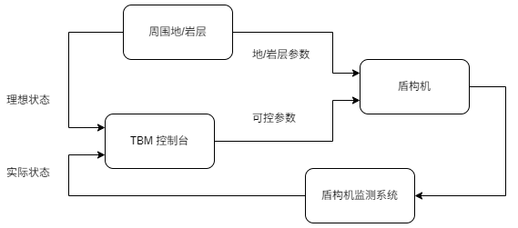
图2.1 盾构机掘进的闭环反馈控制原理示意图
如图2.1所示，盾构掘进过程可抽象为一个闭环控制系统，以便对其运行机制与控制问题进行系统化分析。在该闭环控制模型中，地层/岩层作为外部环境模块，持续施加扰动与不确定性影响，构成掘进过程中的主要干扰源。盾构机（TBM）作为被控对象，处于地层扰动与控制指令的双重作用下开展掘进作业。监测系统则充当观测者角色，实时采集盾构机的运行状态、姿态变化及关键参数，并将反馈信息传递至控制模块。位于系统核心的控制模块（TBM控制台），根据预设的掘进目标与实时反馈数据，动态比较目标状态与当前状态，制定合理的参数调整策略，输出控制指令以引导盾构机运行，确保其在复杂环境条件下稳定、精准、高效地完成掘进任务。整体而言，该闭环控制系统通过“感知—决策—执行—反馈”的循环机制，实现了对盾构掘进过程的动态调控与自适应优化，保障施工在地层扰动下依然能够朝向既定目标稳步推进。
从上述问题建模可以看出，盾构掘进过程中面临以下几个突出问题与挑战：
（1）地层或岩层信息缺乏直接观测，依赖间接推断盾构掘进所处的地层或岩层环境无法通过直接手段获取详细数据，其状态仅能通过盾构机监测系统中的各类响应数据进行间接反映。这意味着，施工过程中对周围地质环境的认知依赖于盾构机的运行反馈，能够掌握的仅是宏观层面的整体状况，缺乏对地层细节特征的精准感知。这种信息获取方式的局限性，给地层识别与风险预判带来了较大挑战。
（2）监测数据庞杂冗余，数据质量参差不齐盾构机配置了大量传感器，实时采集多种运行参数与环境指标，形成了海量的监测数据。然而，这些数据存在显著的“价值不均衡”问题——部分关键监测量对掘进状态分析具有重要参考意义，但大量无效或低相关性的冗余数据反而会干扰后续的数据处理与决策分析。此外，盾构施工过程中因设备启停、异常事件等因素，导致原始数据中存在缺失、噪声、异常波动等质量问题，需进行系统性清洗与预处理，增加了数据利用的复杂度。
（3）地层信息与受控信号高度耦合，特征难以解耦分离监测系统提供的核心数据，实质上反映的是盾构机在地层/岩层约束下，响应控制台操作指令的综合运行状态。因此，采集到的数据同时包含了地质环境影响与控制指令作用的叠加效应，二者高度耦合，难以直接区分。这种耦合关系使得在进行地层感知与控制优化研究时，面临显著的特征解耦难题。
针对上述问题，本研究拟从盾构监测系统的多源数据中，筛选与地层感知及控制优化高度相关的关键监测量，探索主动量与被动量的分类机制：主动量主要受控制台指令影响，反映盾构机的主动响应特征；被动量则更多体现地层/岩层环境的被动反馈信息，具有较强的地质关联性。通过该区分策略，力求在复杂的监测数据中提取有效特征，缓解地层信息与控制信号耦合带来的分析困境，为后续的地层感知、参数预测与姿态控制模型的构建提供可靠的数据支撑。

方法框架
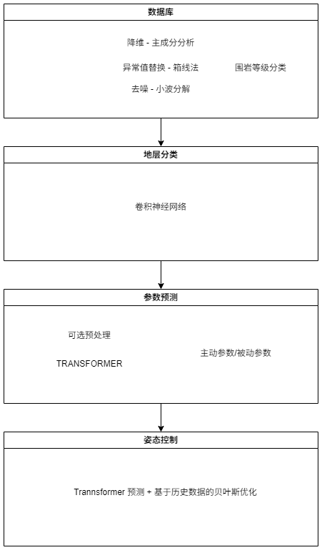
图2.2 盾构机掘进地层分类，参数预测与姿态控制流程框架
如图2.2所示，本研究中采用的研究路线如下：
      - 对于原始研究数据，首先进行一系列预处理，包括去除异常值，去噪和降维，从而形成供后续分析使用的高质量时间序列数据。
      - 地层等级分类，采用轻量高效的卷积神经网络算法，为研究提供初步分析。
      - 对于掘进参数预测，采用以Transformer为主体的算法，在区分主动和被动参数的情况下，对降维后的各项主要参数进行预测和分析。应该注意的是，参数预测主要考虑的是过往历史数据。
      - 姿态控制是继地层等级分类和掘进参数预测后的更高层次的任务，其核心区别是考虑盾构隧道掘进的需求，即将掘进控制引入研究，需要同时考虑盾构机理想状态和现实状态的差距，以及为了以合理方式弥合二者差距而进行的参数调整。鉴于其实时性要求，本研究采用贝叶斯优化以适应性和渐进性方式给出当前时间步的理想参数，从而有效引导盾构隧道掘进。

数据处理

数据降维
在盾构隧道施工过程中，监测系统会实时采集数十类甚至上百类数据，涵盖刀盘运行状态、推进系统受力、液压系统响应、姿态控制反馈等多个方面。这些数据既为掌握施工状态提供了重要信息基础，也为智能感知与参数预测提供了数据支撑。然而，海量数据本身并不等同于高质量信息。在实际应用中，并非所有监测数据都具备较高的分析价值。部分数据噪声较大，或者与施工目标变量相关性较弱，若一并纳入分析流程，往往会导致计算资源浪费，甚至对建模效果产生负面影响。因此，在数据预处理阶段，合理的数据降维成为保障计算效率和建模准确性的关键步骤。
为确保特征提取的科学性与实用性，我们并未单纯依赖人工经验或全变量输入，而是广泛参考了已有研究中对盾构监测数据进行变量筛选的成果。例如，在已有文献中，多位学者采用皮尔森相关系数方法对各类监测数据与施工效率指标（如贯入度、推进速度等）之间的相关性进行定量分析，发现如“推进油缸总推力”、“刀盘转速”、“推进区间压力”等变量往往与掘进状态密切相关，属于“强相关变量”。与此同时，主成分分析法（PCA）也被多次应用于盾构数据的降维过程中，通过对变量协方差矩阵的特征值分解，有效提取了原始变量中的主导信息分量，从而实现保留信息、减少冗余的目的。这些研究提供了坚实的理论支持，也为本研究的特征选择提供了明确方向。
基于上述理论依据，并结合本项目中采集数据的结构特性与工程背景，我们对原始监测数据进行了有针对性的筛选。最终，我们保留了如下关键物理量作为后续模型分析的输入变量：贯入度、推进区间压力（右、右上、右下、左、左上、左下、上）、推进千斤顶速度（右、右上、右下、左、左上、左下）、推进油缸总推力、推进千斤顶行程（上、下）、推进平均速度、刀盘转速、刀盘扭矩。上述变量大致可分为两个核心类别：其一是反映掘进阻力与设备载荷的变量，如各方位的推进压力、推进油缸总推力与贯入度，主要表征刀盘与地层之间的力学交互；其二是反映推进与切削动态的变量，如刀盘转速、扭矩以及推进速度与行程等，体现了盾构推进过程的响应状态。它们不仅具备良好的物理可解释性，也在实践中被反复验证具有重要的参考价值和判别能力。
采用上述降维策略后，我们显著减少了输入特征的数量，在保持核心信息不丢失的前提下，降低了模型训练复杂度与计算资源消耗。同时，模型的收敛速度更快、鲁棒性更强，且避免了维度灾难对分析性能的潜在影响。更重要的是，简化后的数据结构更有利于模型在嵌入式设备、在线系统等资源受限环境下的部署与运行，这对于实现盾构智能控制系统的工程化落地具有积极意义。综上所述，借助已有研究成果中的变量重要性分析与主成分降维结论，我们在本研究中构建了一个既轻量又高效的特征子集，在提升建模效率的同时，兼顾了物理意义与工程适用性，体现了降维处理在智能掘进数据分析中的重要作用[1]。

异常值处理
在盾构施工监测数据的采集过程中，受到传感器精度限制、数据传输干扰或设备运行波动等因素的影响，原始数据中常常会出现一些偏离正常范围的离群值。这类异常数据若未经处理直接参与建模，容易导致模型性能下降，甚至引发结果偏差。因此，在数据预处理阶段，识别和修复异常值是确保分析质量的关键步骤之一。
本研究采用箱线图（Boxplot）法对各类监测变量进行异常值检测。该方法基于数据的四分位数统计量，不依赖分布假设，具有较强的鲁棒性和适应性，适合盾构施工中具有非正态性或偏态特征的传感数据。
具体做法如下：首先计算数据的第一四分位数（Q1）和第三四分位数（Q3），据此得到四分位距（IQR）：
$$IQR = Q3 - Q1$$
然后定义上下边界：
$$下界 = Q1 - k × IQR$$
$$上界 = Q3 + k × IQR$$
其中，k 为控制灵敏度的系数，本研究选取 k = 1.5 作为判定阈值。对于每个变量，超出上述范围的值即被识别为离群点。
在异常值识别完成后，我们采取“两步处理策略”：首先，将判定为异常的数据点从原始序列中剔除；随后，为避免留下缺口对模型训练造成影响，采用滑动窗口的中位数插值法对缺失位置进行填补。该方法以缺失点前后的有效数据为参考，利用局部分布信息实现平滑过渡，既保留了数据整体趋势，又避免引入剧烈波动。
以“推进千斤顶速度”和“推进区间压力”等变量为例，应用箱线图法后识别出一批数值异常的监测点。这些点可能由于现场设备异常启动、信号传输中断或瞬时应力波动所致。经剔除与插值修补后，变量曲线呈现出更平稳、连续的走势，为后续的降维分析与模型训练提供了更加干净且可靠的数据基础。

去噪
除了进行异常值检测与变量降维外，本研究还针对监测数据中存在的高频噪声问题，引入小波变换方法对原始信号进行了平滑处理，以进一步提升数据质量。盾构施工环境复杂，信号采集过程中常伴随各类电气干扰、机械振动和短时尖峰等高频噪声，这些高频成分若不加抑制，可能干扰特征提取与模型训练。因此，有效去噪是提升后续分析准确性的重要步骤。
本研究采用离散小波变换（Discrete Wavelet Transform, DWT）方法对各类时序监测数据进行处理，所选小波基为 Daubechies 小波中的 db10（十阶 Daubechies 小波），其具有良好的正交性和紧支性，适用于信号平滑与特征提取。具体操作中，我们对每组信号执行一层小波分解，将原始信号分解为低频部分（近似系数）和高频部分（细节系数），随后仅保留低频分量用于信号重构，达到抑制高频噪声、保留主要趋势的目的。
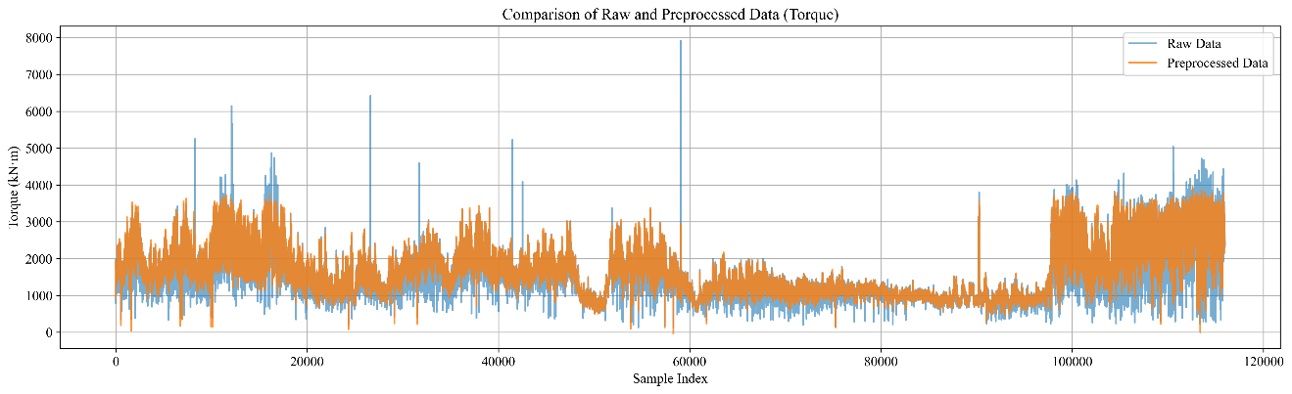
图3.1 数据预处理（异常值处理及小波分解去噪）示意图：以盾构机掘进刀盘扭矩
小波分解过程基于以下原理：设原始信号为 x(t)，其通过低通滤波器（尺度函数）和高通滤波器（小波函数）进行卷积，并分别下采样得到近似系数 a₁ 与细节系数 d₁：
$$a₁[n] = ∑ x[k] · φ(2n - k) \\ d₁[n] = ∑ x[k] · ψ(2n - k)$$
其中，φ 和 ψ 分别为 db10 小波的低通与高通滤波器系数。完成分解后，我们丢弃 d₁（细节系数），仅保留 a₁（近似系数）用于逆变换重构信号，从而实现对原始信号的去噪处理。
该方法在本项目中应用于多个关键变量的时序数据处理，效果显著。例如在“推进平均速度”和“刀盘扭矩”信号中，原始数据存在明显高频抖动，经小波一层分解与重构处理后，信号曲线更加平稳，整体趋势更清晰，有助于后续建模任务聚焦于主体信息而非噪声扰动。
综上所述，小波降噪方法在本研究中有效提升了原始数据的平滑性与可解释性，进一步保障了建模的稳定性与分析的可靠性，是提升盾构掘进监测数据质量的重要一环。

地层感知

地层分级
在盾构隧道施工过程中，掌握掘进区域前方或当前所处地层的类别与特征，对施工安全性、效率和设备控制策略具有重要意义。不同类型的围岩在力学性质、水文地质条件和对设备阻力的影响方面差异显著，若缺乏对地层类别的准确感知，极易引发推进异常、刀盘卡阻或衬砌结构变形等工程问题。因此，地层分级成为实现盾构掘进智能化与自动化的重要基础环节，可以对盾构掘进提供有效指导。
从工程角度来看，地层分级有助于提前制定掘进参数控制策略，如刀盘转速、推进力、掘进速度等；在不良地层中还可提前部署风险应对措施，如注浆加固、改进刀具布置、优化姿态控制逻辑等。此外，地层类别信息还对施工日志、成本估算及运维管理等具有直接价值。
目前在工程实践中，地层分级通常依赖地质前期勘察报告与施工现场经验判断。然而，前者存在空间抽样稀疏、精度不高的问题，后者则过度依赖操作人员经验，主观性强、实时性差，难以满足复杂地层下自动化掘进的需求。因此，亟需建立一种基于实测盾构参数的智能地层识别方法，实现对当前围岩条件的自动识别与实时更新。
围岩在实际工程中一般被划分为若干等级，常见标准包括五级分类法（I～V级）或三类划分（硬岩、软硬交错、软土或淤泥等），依据岩土体强度、完整性、结构面发育、地下水状态等进行定性或半定量描述。其中，I级代表岩体完整、坚硬、可自稳能力强的极好围岩，而V级则表示极差围岩，如极破碎岩体、强风化软弱岩等，常伴随大量地下水或易坍塌等不良特征。在部分工程实践中，为进一步细化对极端复杂地层的识别与管理，还会引入VI级围岩的定义，用以表示比V级更为软弱甚至接近流动状态的特殊地质情况，例如流塑状淤泥、流沙、含水率极高的软弱土层等。该级别并非所有规范均有定义，更多源于工程项目对特殊施工风险的分类需求。
在基于盾构参数的自动识别场景下，围岩分级问题在本质上可被视为一个多分类问题：通过分析盾构掘进过程中采集的各类传感器数据，判断当前处于哪一类地层。这一过程依赖于掘进参数（如贯入度、刀盘扭矩、推进力、千斤顶速度等）与地层特性的相关性建模，进而实现地层类别的自动判别与实时反馈。为解决该分类问题，人工智能方法提供了丰富的工具选项。传统方法包括支持向量机（SVM）、K近邻（KNN）、随机森林（RF）等，它们可通过构造特征向量实现对类别标签的判别。然而，盾构监测数据变量众多，特征之间存在非线性关联与高维耦合，传统方法往往依赖手动设计特征组合，难以充分提取复杂结构中的判别信息。
针对上述问题，本研究采用一维卷积神经网络（1D-CNN）作为地层分级的核心模型。虽然卷积神经网络广泛用于时序信号处理，但本研究中，模型输入并非连续的时间序列，而是当前时刻采集到的多维掘进参数构成的特征向量。我们利用1D-CNN在空间局部模式提取上的能力，通过一维卷积核在特征通道上滑动，挖掘各个掘进参数之间的局部关联模式，从而提升分类性能。与传统机器学习方法相比，1D-CNN具备以下优势：
- 可自动提取特征组合的局部空间结构，避免依赖复杂的人工特征工程；
- 参数共享机制可显著减少模型参数数量，提高训练效率；
- 通过堆叠多层卷积与池化结构，能够逐步提取高层语义特征，增强模型的判别能力与鲁棒性；
- 结构简单，易于部署于实际工程数据处理场景。
在网络结构设计方面，本文所用的1D-CNN模型包括若干卷积层、批归一化层与池化层构成特征提取模块，之后连接全连接层实现多分类输出。模型输入为当前时刻的多维掘进参数，输出为对应地层等级的概率分布。在实际部署中，我们采用滑动窗口提取训练样本，使模型适应不同时间段的多样化工况，提高泛化能力。
综上，基于1D-CNN的地层分级方法能够自动、高效地提取当前掘进参数中的深层结构特征，具备良好的识别性能与部署灵活性，为实现盾构施工过程中的实时地层感知与智能控制提供了有效技术支撑。
模块 | 层类型 | 参数配置（主要参数） | 输出形状
输入 | - | 通道数：1，特征数：L（变量维度） | [Batch, 1, L]
卷积模块① | Conv1D + BN + ReLU | 通道数：16，核大小：3，填充：1 | [Batch, 16, L]
卷积模块② | Conv1D + BN + ReLU | 通道数：32，核大小：3，填充：1 | [Batch, 32, L]
特征展平 | Flatten | - | [Batch, 32 × L]
全连接模块① | Dense + ReLU + Dropout | 隐层维度：64，Dropout 概率：0.3 | [Batch, 64]
全连接模块② | Dense | 输出维度：C（类别数） | [Batch, C]
表4.1 地层分级卷积神经网络模型架构

卷积神经网络
为实现地层自动识别与分级，本研究将其建模为一个典型的监督学习分类问题。基于盾构掘进过程中采集的大量监测参数（如推进力、刀盘扭矩、千斤顶速度、贯入度等），我们构建了一个多输入—单输出的分类模型，用以判断当前掘进点所处地层的类别等级。
数据预处理是模型构建前的关键环节。盾构监测数据往往存在部分缺失，可能由传感器故障、通信延迟或数据同步误差引起。我们首先剔除了在所有样本中均无有效值的变量，从源头上避免无效特征对模型训练造成干扰。对存在少量缺失的数据列，则使用统计补全策略，以该列的平均值替代缺失项。这种处理兼顾保守性与合理性，避免过度填充带来的失真，同时保留了样本数量。
为了消除不同物理量量纲不一致带来的影响，所有输入变量均进行了标准化处理，使其具有相同的统计分布（如均值为0，方差为1）。这一过程有助于加速模型的收敛过程，同时避免某些变量因取值范围过大而在模型训练中占据主导地位，导致学习偏倚。

项目 | 参数值或说明
优化器 | Adam
初始学习率 | 0.001
损失函数 | 交叉熵损失函数
批次大小 （Batch Size） | 64
训练轮数 （Epoch） | 20
Dropout比例 | 0.3
验证集比例 | 0.2
激活函数 | ReLU
正则化策略 | Dropout + Batch Normalization
设备平台 | GPU
表4.2 模型训练信息
标签方面，原始数据中地层类别以文字等级表示，如“I级”、“II级”等。为便于模型处理，将其映射为相应的整数编码。这种映射不涉及等级间的数学距离，仅作为类别指示符参与模型学习。本质上，该任务为一个非序型的多分类问题，每一类地层标签是相互独立的集合，而非连续变量。
数据集被划分为训练集与验证集，并确保划分后的数据中各类别分布比例一致，以缓解类别不平衡可能带来的性能偏差。这种按比例划分策略可以确保模型在训练与验证阶段接收到结构相似的样本分布，提升评估结果的可靠性。
在模型构建方面，我们采用了卷积神经网络（CNN）的变种，即一维卷积结构（1D-CNN），来处理当前时刻的掘进参数集合。尽管卷积网络常用于图像与序列建模，但其本质优势在于能够利用局部连接和参数共享机制自动学习特征之间的局部组合关系。在本研究中，模型输入为一个样本在某一时刻所对应的多维特征向量。通过一维卷积操作，模型能够捕捉到不同参数之间潜在的高阶组合特征，而无需显式构造特征交互项。
该网络由若干卷积层、归一化层与激活函数构成特征提取模块，后接全连接层实现最终判别。卷积层通过局部感受野在特征空间中滑动学习局部模式，归一化层用于稳定训练过程，激活函数引入非线性表达能力，最终通过多层感知器实现不同地层等级之间的分类边界划分。与传统的全连接网络相比，该结构在参数数量上更具压缩性，更适合有限样本量的工程场景。
训练过程中，我们采用交叉熵损失函数评估模型输出与地层标签之间的差异，并采用迭代优化算法对模型参数进行更新。训练过程设定固定轮数，在每轮训练结束后于验证集上评估模型性能，以监测训练收敛趋势和过拟合风险。同时，我们引入了正则化机制，如Dropout，以提升模型的泛化能力并降低对特定训练样本的依赖。
值得强调的是，本研究模型的一个特点在于它仅依赖当前时刻的掘进特征向量，而不使用历史序列信息，这一设计提升了模型的响应速度与部署简便性，使其具备实时在线识别的潜力。这种结构对于边缘计算平台或施工现场快速部署场景尤其具有实用价值。
总体而言，本研究所构建的1D-CNN模型能够充分挖掘盾构掘进参数中的模式信息，在无需复杂人工特征构造的前提下实现地层分级任务的高效学习。该模型对参数扰动具有良好鲁棒性，适合推广应用于复杂工程背景下的实时地质感知系统，为实现掘进智能化提供了可行路径与技术支撑。
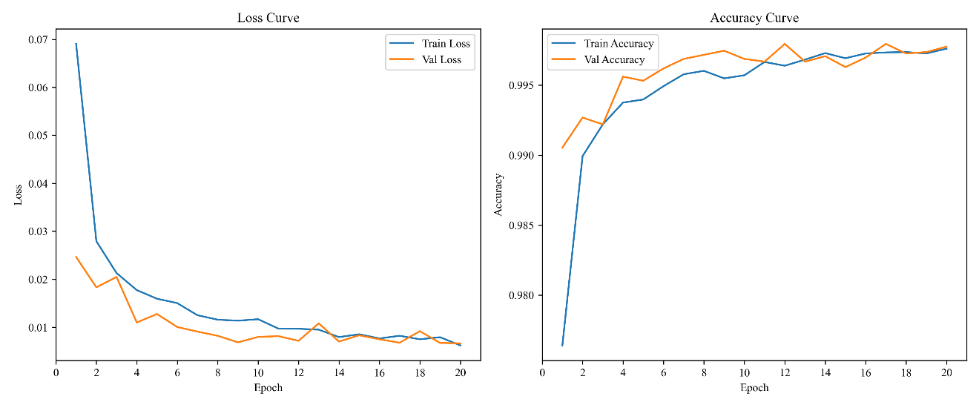
图4.1 地层分级卷积神经网络训练过程曲线

卷积神经网络地层分级结果分析
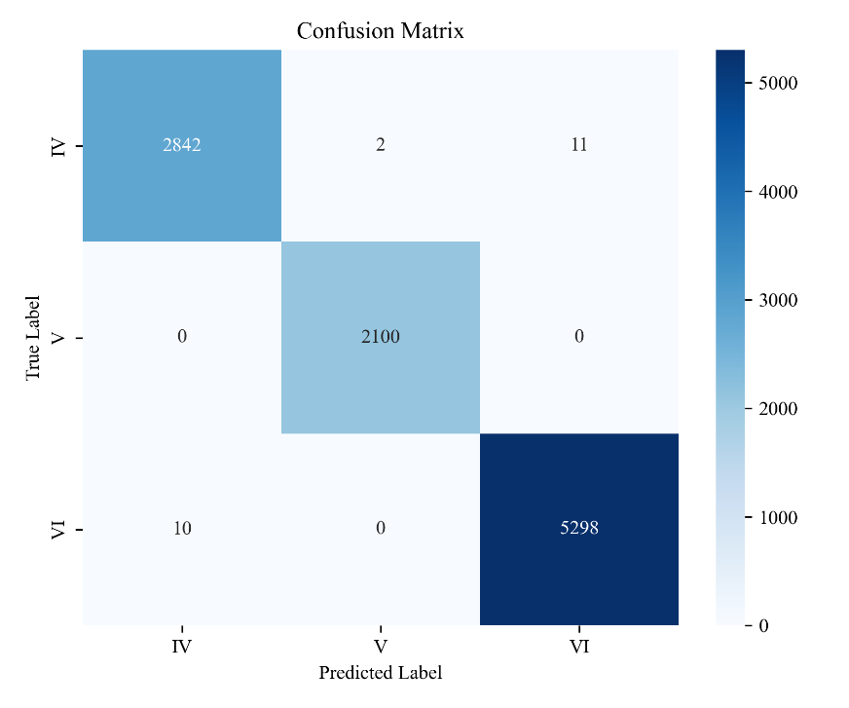
图4.2卷积神经网络地层分级结果混淆矩阵
如图4.1和4.2所示，基于CNN的分类模型具有优异性能，在经过20轮次的训练后，其精度在训练集和验证集上分别高达99.76%和99.78%。从训练的损失曲线和精度曲线可以看出，CNN模型收敛快，计算负载小，这对于盾构掘进过程中实时推理提供地层感知信息极为重要。
图4.3能够更直观地体现该模型的感知性能，图4.3横轴是采样点序号，随着盾构掘进方向逐点增加，纵轴是地层围岩等级，由于区域内仅有三类，所以分别用离散值0、1、2表示。从图中可以看出，在同一围岩分级区间内，该模型几乎不会出错；而在不同等级围岩交界处，“错误”率略高。这里的“错误”，指的是模型分类结果和地勘结果不匹配，这可以非常容易地解释：在不同围岩等级区间交界的地方，地质情况复杂，围岩分级结果反复反而更符合直觉，而地质勘探通常仅基于有限钻孔等方式，辅以人工判断和简化处理，在围岩等级分界处采取一刀切的处理方式更符合工程实际。由于AI模型可以自动捕捉特征，通常比人更擅长捕捉数据内部关联，在这个意义上，CNN分类的结果可能比地勘报告更为准确。
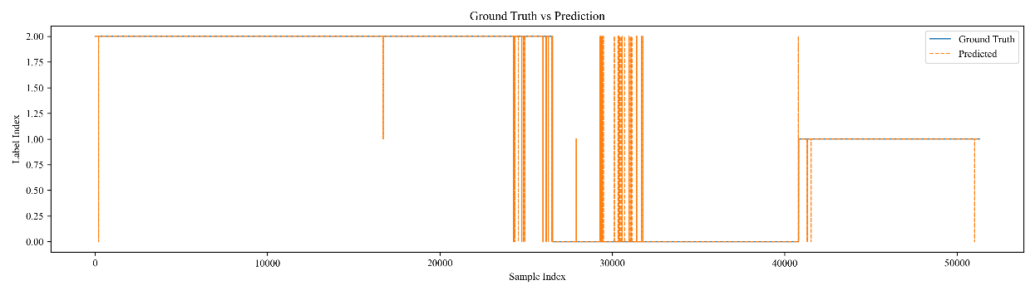
图4.3地勘结果与分类结果对比曲线
值的注意的是，在盾构掘进过程中，地勘报告提供的地层分级结果通常是离散的，缺失是非常常见的情况，这给CNN地层分级模型的训练和推理结果验证带来了不小的挑战。在实际应用当中，可以采取迁移学习、联邦学习、小样本学习的方式加以克服。

参数预测

盾构掘进参数预测
盾构法施工作为现代城市地下空间开发的重要手段，在面对复杂地层、多变工况以及高精度控制要求时，对施工过程的感知、预测与调控能力提出了更高要求。近年来，随着地层感知技术的快速发展，施工系统在“知地”层面取得了实质性突破：通过对盾构监测数据与地质信息的融合分析，可以实现地层类型识别、地质边界判断以及软硬过渡段的预警，为盾构掘进提供了具有前瞻性的地质洞见。
然而，地层感知更多服务于施工的认知决策层面，其输出通常以“当前所处环境是怎样”为核心问题展开。而盾构掘进参数的预测则更进一步，面向“当前工况如何演化”“施工控制如何调节”等问题，属于更接近现场操作与设备调控的核心技术环节。它不仅要求模型理解外部地层，还要深入建模设备响应、施工策略与环境变化之间的动态耦合关系，是从“认知”走向“控制”的关键跃迁。
盾构掘进参数包括但不限于刀盘扭矩、推进速度、千斤顶推力、贯入度等。这些参数受到地层条件、设备状态、操作行为等多因素的共同影响，具有高度的非线性、时序依赖性与突变性。在复杂地质环境中，如穿越软硬不均地层、富水砂层、孤石夹层等，参数波动尤为剧烈。这些波动往往具有隐蔽性和滞后性，如果不能被及时预测并加以响应，可能会导致设备损耗加剧、推进受阻甚至诱发安全风险。此外，盾构施工数据呈现出高维、多源、异步等特征，不同参数之间存在复杂的交叉依赖关系，加之现场数据可能伴随缺失、噪声与传感器延迟，使得掘进参数的预测模型面临诸多挑战。要实现实用性强、响应及时、稳健性高的预测系统，不仅需要具备良好的建模能力，还需对模型的泛化性与可解释性提出更高要求。
当前，数据驱动的方法已成为盾构参数建模的重要方向。相比于基于经验公式与机理推导的传统方法，数据驱动模型能够更直接地从历史施工数据中学习变量间的内在关系，在模型灵活性与适应性方面具有显著优势。尤其是面向实时性和复杂环境适应能力的要求日益增强，如何构建高效、鲁棒、可扩展的参数预测模型，已成为智能盾构施工亟需突破的关键技术问题。盾构掘进参数预测作为继地层感知之后的另一关键环节，代表着施工系统智能化能力从“环境洞见”迈向“过程引导”的本质跃迁。它不仅体现了对复杂地下空间作业过程的理解深度，也关乎未来盾构施工从经验操作向智能决策演进的方向。面对现实工程的多样化挑战，探索适用于此类高维动态系统的新型建模方法，将为构建更高水平的智能施工体系奠定坚实基础。

Transformer与参数预测
如前所述，盾构掘进参数的动态变化受多因素耦合影响，呈现出高度的非线性、强时序依赖性及跨变量联动性。面对复杂多变的地质环境与施工工况，仅依赖静态规则或简单线性模型难以准确建模参数随时间演化的复杂规律。尤其在穿越软硬交界、富水砂层、孤石夹层等典型工况下，掘进参数往往会出现剧烈波动，进而影响推进控制策略的实时调整。因此，盾构施工亟需一种能够精准捕捉变量间动态关系、建模长时依赖结构，并具备良好泛化能力的预测方法，以支持更高级别的施工过程智能调控。
近年来，Transformer 架构作为一种源于自然语言处理（NLP）领域的深度学习模型，因其出色的时间序列建模能力逐渐在工业预测场景中获得关注。最初由 Vaswani 等人在 2017 年提出，Transformer 模型彻底抛弃了传统序列建模中常用的循环结构（如 RNN/LSTM），而采用了基于自注意力机制（self-attention）的全连接方式来建模序列中任意时间步之间的依赖关系。这一架构设计使得 Transformer 在处理长序列数据、建模跨步长依赖方面展现出显著优势。
如图5.1所示，Transformer 的基本结构主要由以下几个关键模块组成：
- 多头自注意力机制（Multi-head Self-Attention）：可并行捕捉不同时间步与不同变量之间的依赖关系，具备良好的表示能力；
- 位置编码（Positional Encoding）：用于弥补模型缺乏内建时序感的缺陷，使模型能识别输入序列中各时间点的先后顺序；
- 前馈网络与残差连接（Feedforward + Residual Connection）：增强模型的非线性表达能力与训练稳定性；
- 并行计算机制：摒弃递归操作，使得训练过程更加高效，特别适用于大规模、多通道的时间序列建模任务。
与传统基于 RNN 的方法相比，Transformer 能够更高效地处理长时序、多变量输入，避免了梯度消失、记忆能力弱等问题。同时，自注意力机制本身具有良好的可解释性，可在一定程度上揭示变量间的关键交互结构，这对于工程应用中提升模型透明度具有积极意义。
将 Transformer 应用于盾构掘进参数预测任务，具备多方面优势。首先，掘进过程中涉及大量多源监测数据，参数之间相互关联紧密，传统模型难以全面刻画这些依赖关系，而 Transformer 的多头注意力机制可有效捕捉这些动态耦合特征。其次，盾构掘进具有显著的时序性与阶段性，不同工况下参数演化规律差异明显，Transformer 的全局建模能力使其能够同时关注短期扰动与长期趋势。再次，掘进数据量大、更新频率高，对模型的实时性和训练效率提出要求，Transformer 的并行化优势使其在工业级应用中更具落地潜力。因此，Transformer 架构不仅为盾构参数预测提供了技术可行性，更为构建具备实时响应、自适应建模和跨变量理解能力的智能预测系统奠定了方法基础。
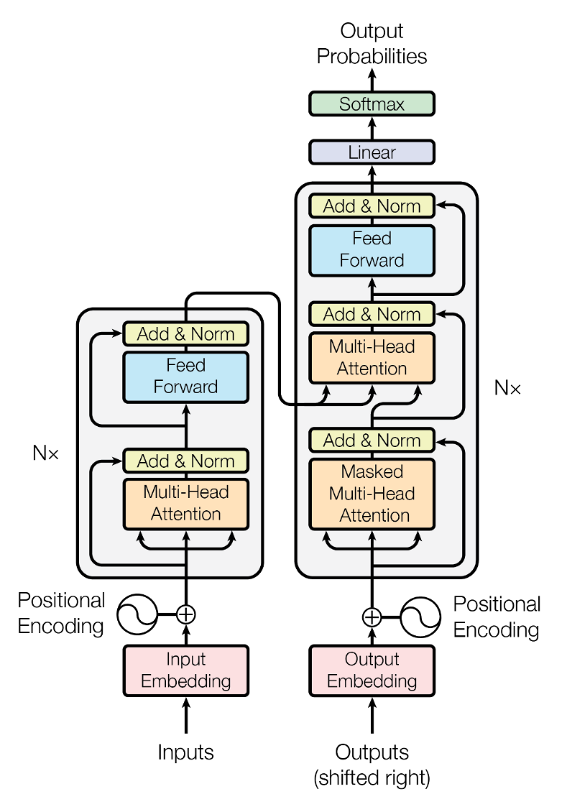
图5.1 Transformer架构图[2]
在完成对原始盾构掘进监测数据的异常剔除、噪声处理和缺失值填补后，本研究进一步构建了一个基于深度学习的预测模型，用于实现对关键掘进参数的动态建模与实时预测。考虑到盾构数据的典型特征——多变量耦合、时序性强、地质变化影响显著——传统的线性回归或浅层神经网络在捕捉这些动态特性方面存在明显局限，因此本研究采用了近年来在时序建模领域表现优异的 Transformer 网络架构。
首先，为提升模型的预测稳定性与训练效率，研究对所有参数数据进行了统一尺度的归一化处理，使各参数在相对统一的数值范围内变化，避免了不同物理量纲之间的干扰。随后，基于滑动窗口的方法，构造了“以历史若干时刻的参数变化预测当前时刻掘进状态”的监督学习样本。在该设计下，模型可以系统性地学习参数的时序演化规律及其在不同工况下的内在驱动逻辑。
模型主体基于 Transformer 编码器架构构建，其核心思想在于通过“注意力机制”自动挖掘掘进参数之间以及各个时间点之间的关联关系。与传统的循环神经网络不同，Transformer 并不依赖序列的前后顺序进行逐步建模，而是能够一次性捕捉所有时间点的全局依赖结构。这一机制不仅提升了模型处理长时间序列的能力，也显著加快了模型训练与预测的效率，更适用于盾构施工这种高频率、高维度的实时数据环境。
在模型训练过程中，采用了当前深度学习领域广泛应用的迭代优化策略，通过连续多轮的数据学习，使模型逐步掌握变量之间的动态映射关系。训练完成后，模型在此前未见过的测试数据上进行了独立评估，验证其在不同掘进状态下的泛化能力与鲁棒性。
值得指出的是，模型的最终输出并不仅限于单一参数，而是对多个关键掘进变量进行联合预测，体现了其对变量之间相互影响关系的整体建模能力。模型的预测结果与真实监测值进行对比分析后表明，该方法能够有效刻画参数波动趋势，具备良好的预测准确性和响应敏感性，尤其在软硬地层过渡、掘进阻力变化等典型工况下表现出明显优势。本研究通过将 Transformer 引入盾构参数建模任务，实现了对掘进过程的高精度预测，为智能化施工控制提供了切实可行的技术手段，也为后续基于数据驱动的风险预警和自动调控系统构建奠定了基础。

结果与分析
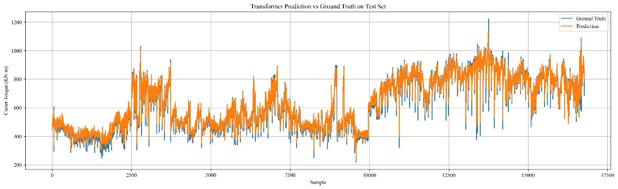
图5.2 Transformer盾构掘进参数预测 —— 刀盘扭矩

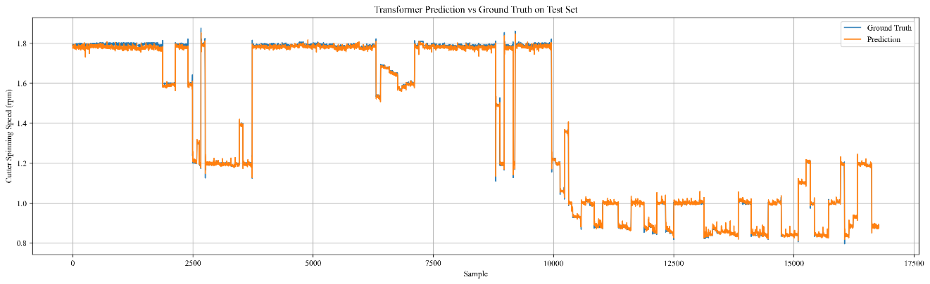
图5.3 Transformer盾构掘进参数预测 —— 刀盘转速

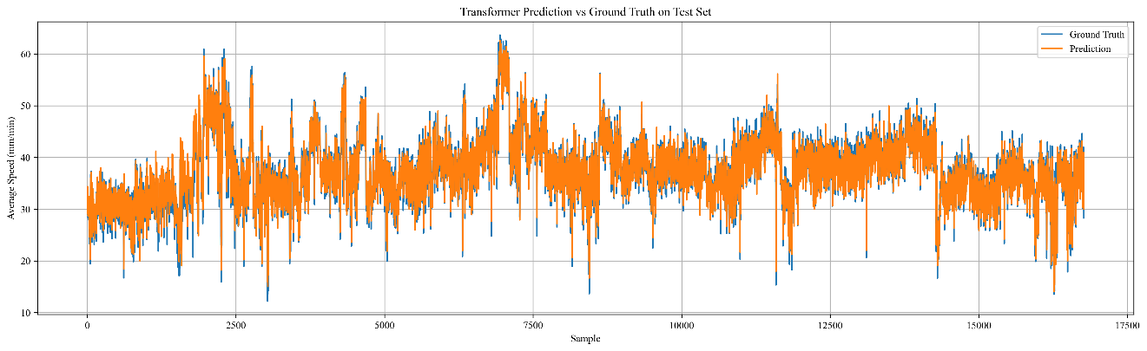
图5.4 Transformer盾构掘进参数预测 —— 平均推进速度

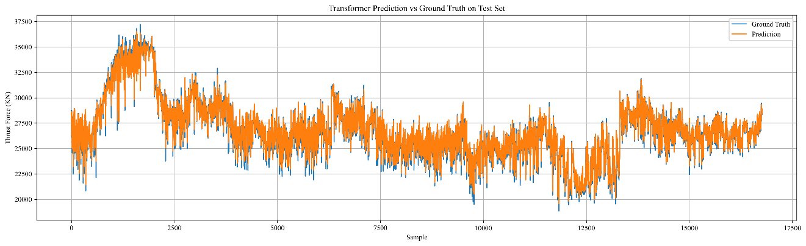
图5.5 Transformer盾构掘进参数预测 —— 总推力

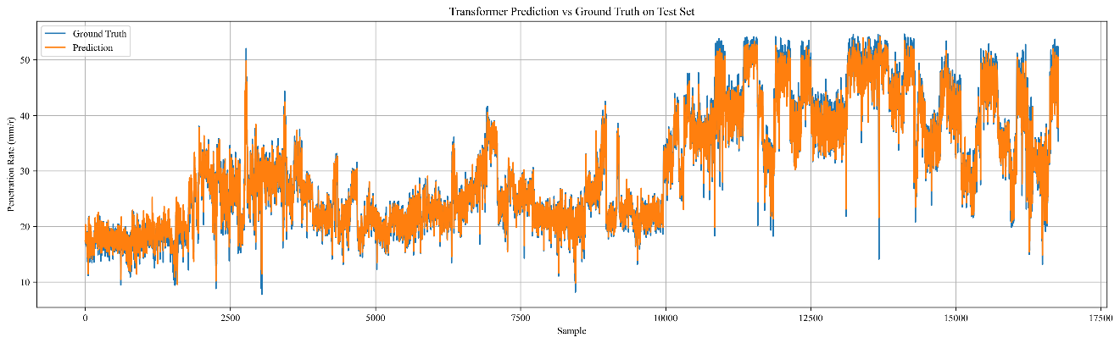
图5.6 Transformer盾构掘进参数预测 —— 贯入度
实践证明Transformer在盾构掘进参数预测中的效果非常优秀，在数据处理一节中，我们选定20项关键参数，在排除掉缺少数据的4项后，Transformer在剩余的16个参数的预测上全都取得了非常好的效果。本节中，图5.2-5.6分别展示了Transformer在测试集上针对刀盘扭矩、刀盘转速、平均推进速度、总推力和贯入度的预测效果。可以看到预测数据和事实数据吻合良好。当前的预测方案是采用过去5个时间步的实际结果预测下一时刻时间步的结果，后续还可以继续探索多步预测的效果。

姿态控制
拟基于贝叶斯优化结合transformer参数预测优化控制参数开展
- transformer可以实时推演结果
- 贝叶斯优化可以不断基于历史数优化控制效果，可以快速收敛到全局最优解

结论
To be added.

参考文献
[1] Y. Wang, X. Xie, C. Huang, G. Niu, and Z. Shi, “Prediction of shield tunnelling parameters based on temporal convolutional network,” in Fourth International Conference on Mechanical, Electronics, and Electrical and Automation Control (METMS 2024), SPIE, Jun. 2024, pp. 1522–1528. doi: 10.1117/12.3030150.
[2] A. Vaswani et al., “Attention Is All You Need,” Aug. 02, 2023, arXiv: arXiv:1706.03762. doi: 10.48550/arXiv.1706.03762.

